

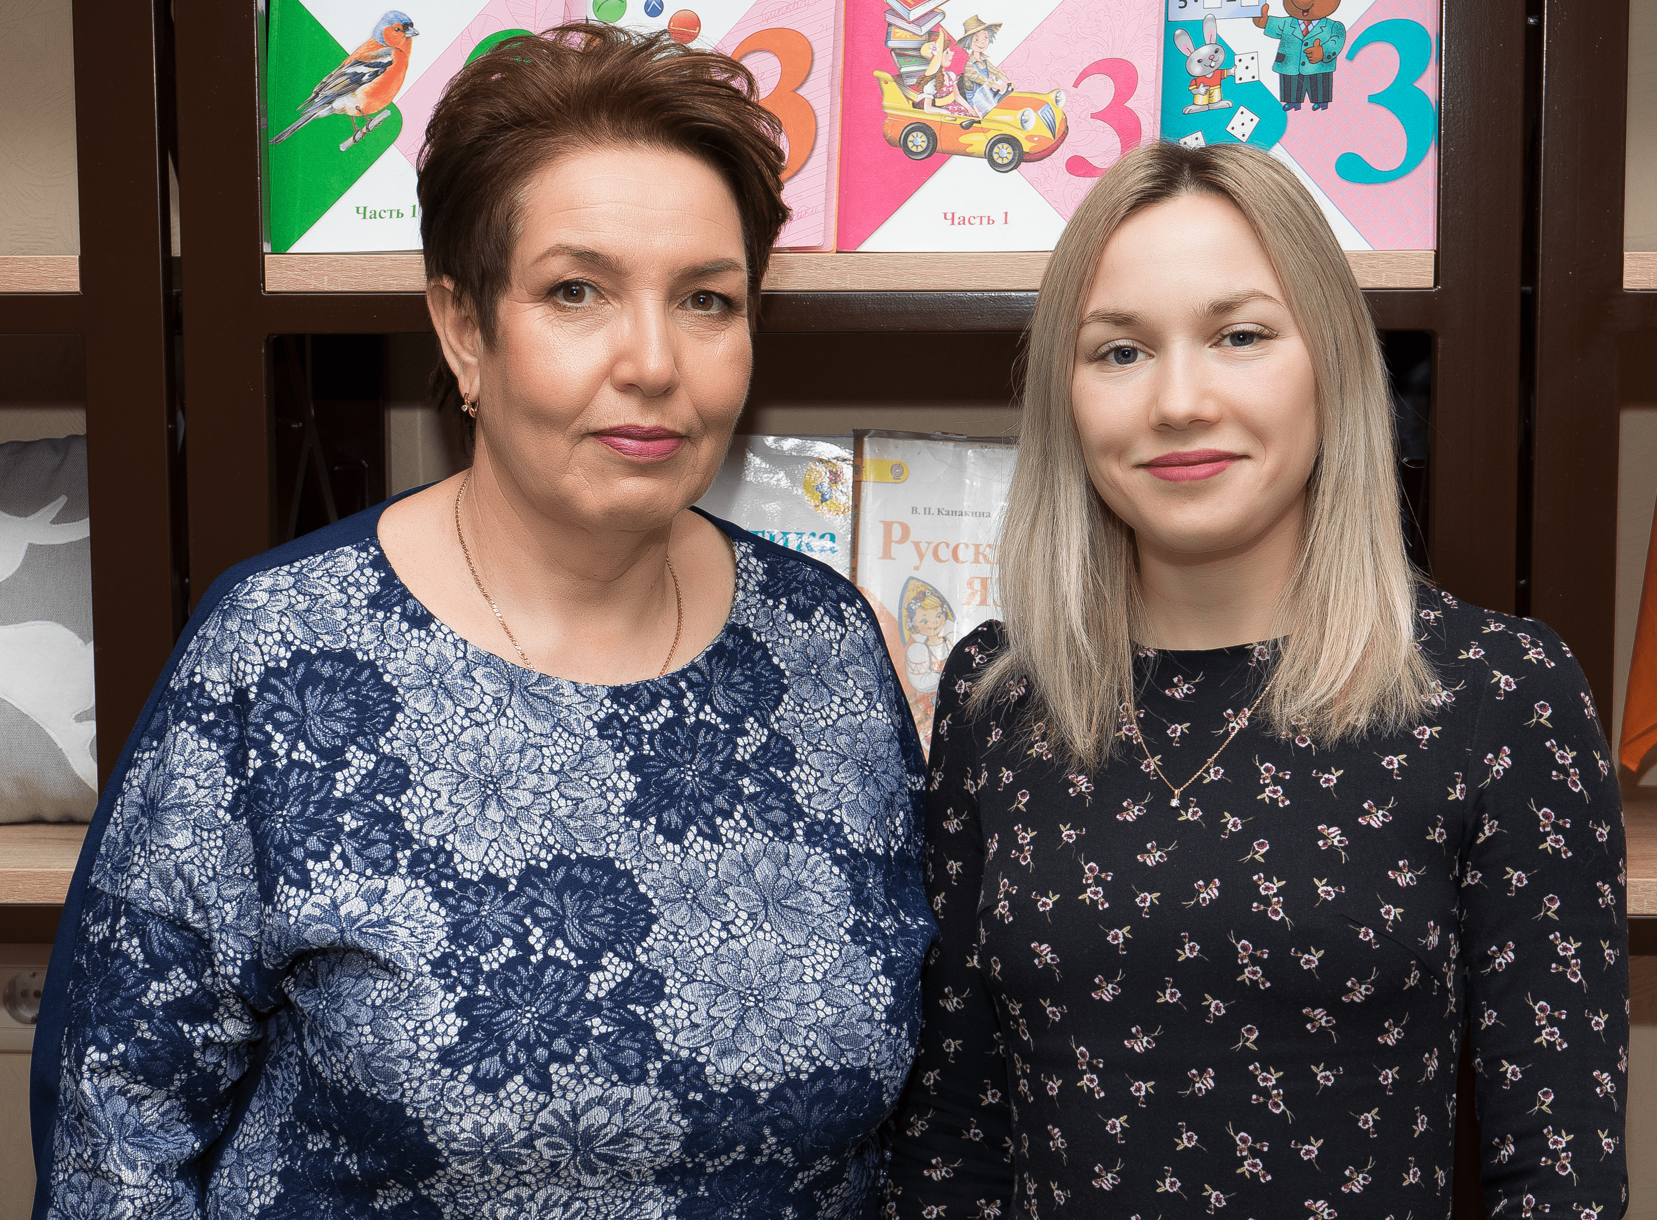 | Анкета  участников муниципального этапа  Всероссийского конкурса «Учитель года – 2023»
Шистерова Вера Ивановна
Солохина Полина Евгеньевна
 | Номинация: «Наставническая пара»

- Профессиональная деятельность
наставник |  | наставляемый
учитель начальных классов | Должность (например, учитель математики) | учитель начальных классов
Муниципальное бюджетное общеобразовательное учреждение «Средняя общеобразовательная школа № 7» | Место работы (полное без сокращений название учебного заведения по Уставу) | Муниципальное бюджетное общеобразовательное учреждение «Средняя общеобразовательная школа № 7»
37 лет | Педагогический стаж (полных лет на момент заполнения анкеты) | 1 год
высшая | Квалификационная категория | нет
- Образование
Соликамский государственный педагогический институт, 2002 г. | Образование (укажите название и год окончания учебного заведения, факультет) | ПГГПУ, 2021 г., факультет педагогики и методики начального образование
нет | Дополнительное профессиональное образование за последние 3 года (наименование образовательных программ, модулей, стажировок и т.п., места и сроки их получения) | нет
- Результаты педагогической деятельности (за последние 3 года)
- диплом 1 степени в краеведческом конкурсе имени А. А. Карякина;  - 1 место по математике в муниципальной олимпиаде;  - 1 место в межтерриториальном проекте «И пусть поколения помнят»;  - 1 место в конкурсе интерактивных плакатов по творчеству Д. Мамина-Сибиряка;  - обучающиеся – ежегодные призёры и победители школьных олимпиад и конкурсов исследовательских работ, победители олимпиад УЧИ. РУ | Наличие среди учащихся (воспитанников) победителей олимпиад, конкурсов, соревнований и др. | нет
- 2017 г. – присвоено звание «Почётный работник сферы образования РФ»;  - 2022 г. – благодарственное письмо главы города | Наградные материалы | нет
- Научно-методическая и общественная деятельность
руководитель школьного МО | Участие в методической работе (уровень, форма) | нет
разработка уроков в сборнике «Урок исследования», выступление на ГМФ географов, выступление на РМО | Формы диссеминации педагогического опыта (обобщение и распространение – публикации, выступления и др.) | нет
нет | Участие в конкурсах профессионального мастерства (уровень, год участия, результат) | нет
нет | Участие в разработке муниципальных, региональных, федеральных, международных программ и проектов (СОБСТВЕННЫЕ ПРОЕКТЫ) | нет
- Профессиональные ценности
Задаю вектор развития, вдохновляю учеников и прививаю им такие ценности, как упорство, трудолюбие, уважение к себе и окружающим, решительность и ответственность. | Чему самому важному я обучаю своих учеников/воспитанников? (профессиональные ценности и интересы как основа опыта) | Я хочу, чтобы мои ученики выросли добрыми и отзывчивыми, научились бережно относиться ко всему живому, быть созидателями, умели ценить прекрасное и доброе, то, что было ценно во все времена: Добро, Истина, Любовь, Красота, Взаимопонимание.
Учись сам и учи других. | Какую идею (послание) я хочу донести до педагогического сообщества муниципалитета в конкурсе? (четкая формулировка профессиональных находок) | Достичь можно любых высот, главное – ставить правильные цели.
Открытие новых профессиональных горизонтов | Как я пойму, что участие в конкурсе поддерживает мой профессиональный рост? (определение критериев профессиональных изменений) | Быть в тренде, использовать педагогические находки в своей практике.

